Ovo sam ja!

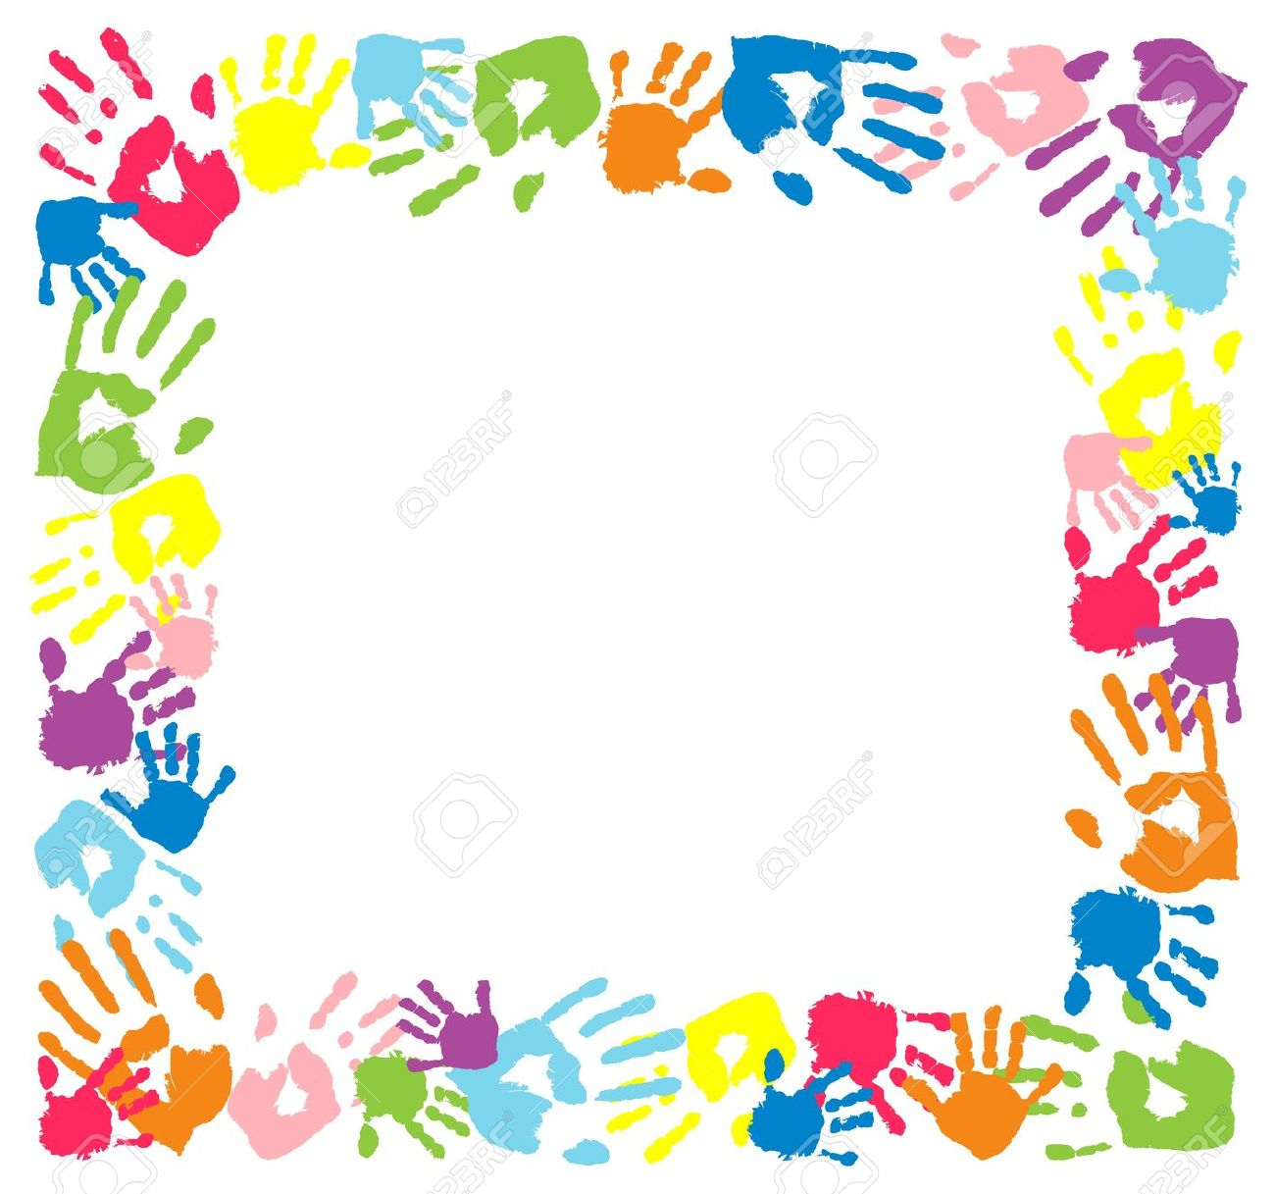
NACRTAJ SEBE UNUTAR OVOG ŠARENOG OKVIRA ILI NA POSEBNOM PAPIRU.

